|  |  |
| --- | --- |
| Gerb-BMSTU_01 | **Министерство науки и высшего образования Российской Федерации**  **Федеральное государственное бюджетное образовательное учреждение**  **высшего образования**  **«Московский государственный технический университет**  **имени Н.Э. Баумана**  **(национальный исследовательский университет)»**  **(МГТУ им. Н.Э. Баумана)** |

ФАКУЛЬТЕТ **Информатика и системы управления**

КАФЕДРА **Компьютерные системы и сети (ИУ6)**

НАПРАВЛЕНИЕ ПОДГОТОВКИ **09.03.04 ПРОГРАММНАЯ ИНЖЕНЕРИЯ**

**Отчет**

|  |  |
| --- | --- |
| **по лабораторной работе №** | 1 |

**Название:**

Проектирование систем на кристалле на основе ПЛИС

**Дисциплина:** Архитектура ЭВМ

|  |  |  |  |  |
| --- | --- | --- | --- | --- |
| Студент | ИУ7-56Б |  | 30.09.2021 | В.В. Леонов |
|  | (Группа) |  | (Подпись, дата) | (И.О. Фамилия) |
|  |  |  |  |  |
| Преподаватель |  |  |  | А.Ю. Попов |
|  |  |  | (Подпись, дата) | (И.О. Фамилия) |

Москва, 2021

# Введение

Целью данной лабораторной работы изучение основ построения микропроцессорных систем на кристалле СНК на основе ПЛИС, получение навыков проектирования СНК в САПР Altera Quartus II. Будет выполнено проектирование и верификация системы с использованием отладочного комплекта Altera DE1Board.

# Общие теоретические сведения

Система на кристалле (SoC, СНК) — это функционально законченная электронная вычислительная система, состоящая из одного или нескольких микропроцессорных модулей, а также системных и периферийных контроллеров, выполненная на одном кристалле. Такая тесная интеграция компонентов системы позволяет достичь высокого быстродействия при построении специализированных ЭВМ.

В состав СНК, как правило, включают:

* один или несколько микроконтроллеров, микропроцессоров или ядер цифровой обработки сигналов;
* системные и периферийные шины, арбитры шин и мосты;
* память различного назначения: ПЗУ, ОЗУ, FIFO, Кэш-память;
* контроллеры прямого доступа к памяти;
* контроллер прерываний;
* системы синхронизации и управления сбросом;
* таймеры, счетчики;
* контроллеры стандартных интерфейсов USART, SPI, I2C, Ethernet, USB;
* контроллеры отладки;
* входы и выходы цифро-аналоговых и аналого-цифровых преобразователей.
* регуляторы напряжения и стабилизаторы питания.

Конкретный набор блоков определяется разработчиком в зависимости от назначения системы. Блоки объединяются при помощи внутренних универсальных или специализированных шин, что обеспечивает высокую гибкость при построении системы. В случае, когда СНК реализуются на основе ПЛИС, становится возможным использовать специализированные компоненты даже для мелкосерийных изделий. В связи с этим, такие проекты нередко превосходят аналогичные, выполненные на СБИС, по основным техническим параметрам: быстродействию, надежности, потреблению и пр.

Проектирование СНК на основе ПЛИС разделяют на два этапа: проектирование аппаратного обеспечения и проектирование программного обеспечения. При правильной постановке процесса проектирования, данные этапы могут выполняться параллельно. Проектирование аппаратного обеспечения СНК является наиболее трудоемкой процедурой. Ее можно разделить на следующие этапы:

* Определение номенклатуры входящих в состав СНК устройств;
* Определение типов внутренних и внешних интерфейсных связей;
* Проектирование компонентов системы в соответствии с определенными видами межмодульных связей. Результатом проектирования являются описания на языках описания аппаратных средств, подлежащие последующему синтезу;
* Сборка системы в единый проект, назначение диапазонов адресного пространства шин устройствам системы;
* Задание ограничений проекта: назначения контактов, временных ограничений, начальных состояний распределенной и блочной памяти на целевой ПЛИС.
* Автоматизированные процедуры синтеза, размещение и трассировка аппаратного проекта на ПЛИС;
* Верификация аппаратного обеспечения проекта.

Разработка программного обеспечения опирается на результаты проектирования аппаратного обеспечения, такие как: версии компонентов системы, настоечные параметры «по умолчанию», базовые адреса устройств, алгоритмы инициализации и самоконтроля, алгоритмы обмена информацией с периферийными устройствами и пр. Большинство современных средств проектирования программного обеспечения СНК содержат компиляторы С/C++. Связь программной и аппаратной частей выполняется через заголовочные файлы, включаемые в программный проект. Генерация данных файлов происходит при синтезе аппаратного обеспечения, а использование при компиляции программной части. Таким образом, например, реализована связь через файл system.h в САПР Quartus II.

# Ход выполнения лабораторной работы

В данной лабораторной работе требуется реализовать в САПР Altera Quartus II систему на кристалле.

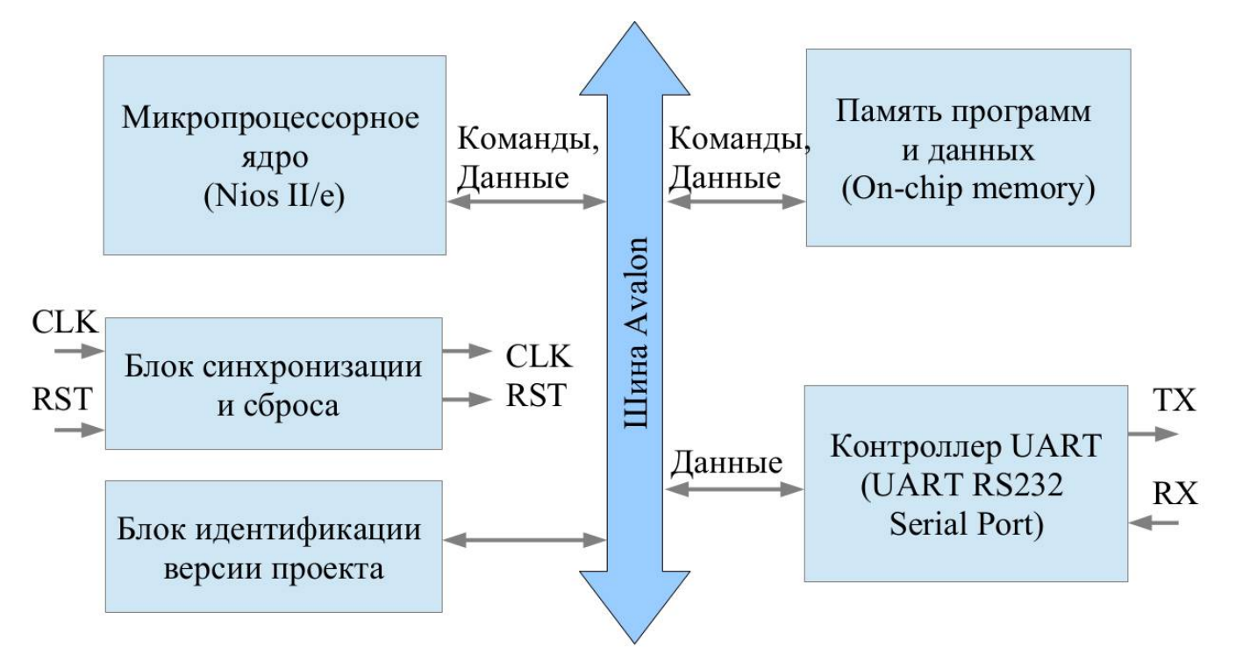

Рисунок 1. Функциональная схема разрабатываемой системы на кристалле

Система на кристалле состоит из следующих блоков:

* Микропроцессорное ядро Nios II/e выполняет функции управления системой.
* Внутренняя оперативная память СНК, используемая для хранения программы управления и данных.
* Системная шина Avalon обеспечивает связность всех компонентов системы.
* Блок синхронизации и сброса обеспечивает обработку входных сигналов сброса и синхронизации и распределение их в системе. Внутренний сигнал сброса синхронизирован и имеет необходимую для системы длительность.
* Блок идентификации версии проекта обеспечивает хранение и выдачу уникального идентификатора версии, который используется программой управления при инициализации системы.
* Контроллер UART обеспечивает прием и передачу информации по интерфейсу RS232.

В системе проектирования Qsys была реализована эта модель.

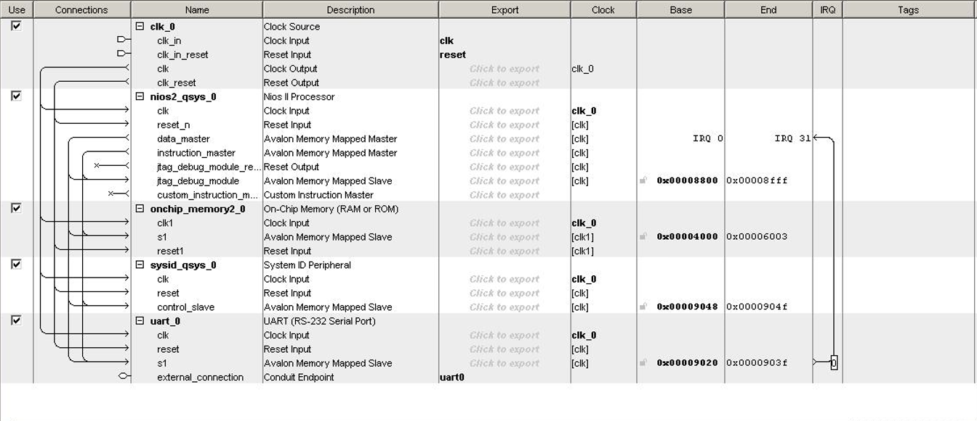

Рисунок 2. Готовый модуль в системе проектирования Altera Qsys

Условные обозначения:

* nios2\_qsys\_0 – микропроцессорное ядро, которое управляет системой.
* onchip\_memory2\_0 - память программ и данных, оперативная память СНК.
* sysid\_qsys\_0 - блок идентификации версии проекта, который хранит и выдает уникальный идентификатор версии, который используется программой управления при инициализации системы.
* uart\_0 – контроллер UART, по которому происходит прием и передача информации по интерфейсу RS232.
* clk\_0 – блок синхронизации и сброса.

Затем в системе Quartus II был произведен синтез проекта, в который был добавлен модуль Qsys. После этого необходимо назначить портам контроллера и блока синхронизации и сброса соответствующие контакты микросхемы.

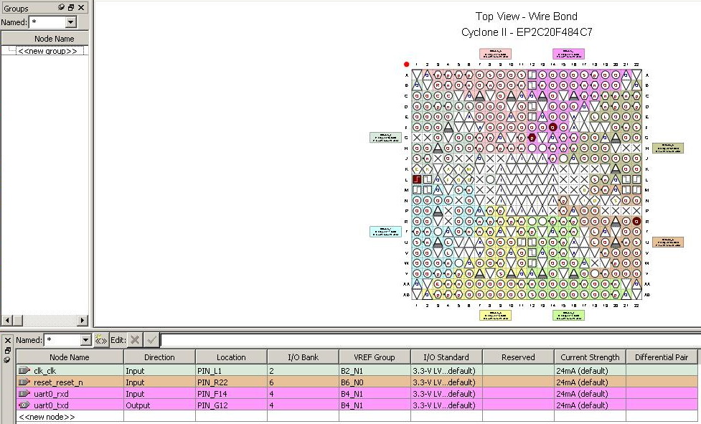

Рисунок 3. Назначение контактов микросхемы портам проекта

После этого еще раз выполняется синтез проекта. Затем запускается программный проект Nios2, в котором необходимо написать код, который передает в ASCII-формате по UART значение SystemID. Код представляет собой эхо-программу приема-передачи по интерфейсу RS232, перед которой двумя способами в ASCII-формате выводится значение SystemID – через стандартную функцию snprintf и при помощи алгоритма с использованием деления.

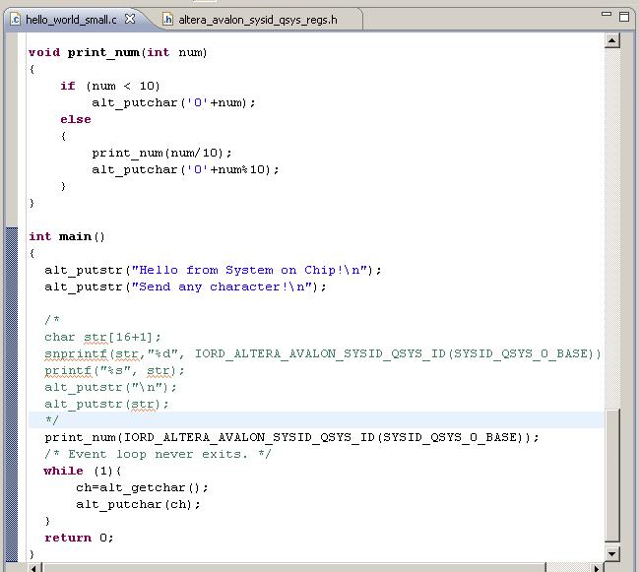

Рисунок 4. Код программы

SystemID был назначен в соответствии с вариантом.

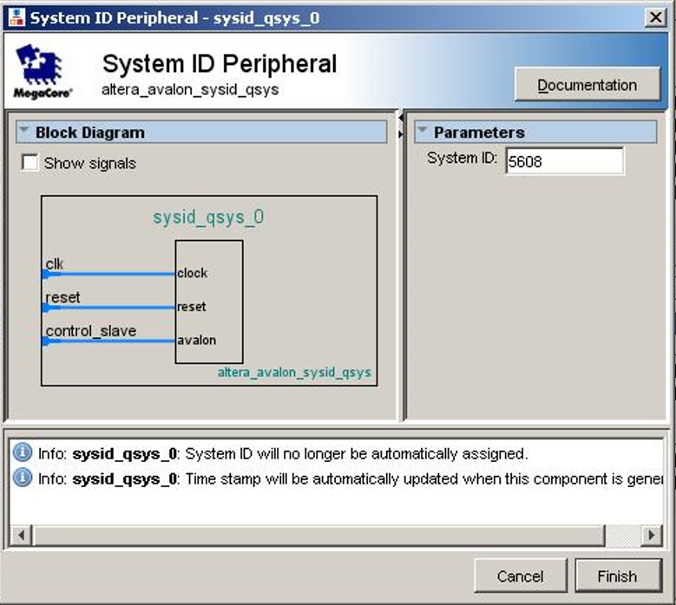

Рисунок 5. Окно SystemID

После этого к компьютеру для тестирования подключается отладочная плата с ПЛИС ЕРС2С20 и в нее загружается написанный программный проект.

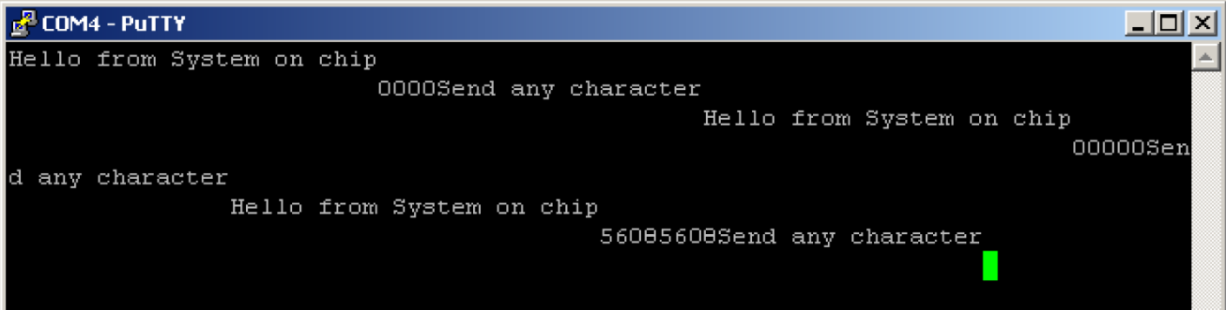

Рисунок 6. Окно консоли

По умолчанию SystemID равен 0, а после назначения нового значения модуль был синтезирован заново. Затем получили необходимый номер варианта.

# Заключение

В ходе лабораторной работы были изучены основы построения микропроцессорных систем на ПЛИС, принципы построения систем на кристалле на основе ПЛИС, получены навыки проектирования СНК в САПР Altera Quartus II. Было выполнено проектирование и верификация системы с использованием отладочного комплекта Altera De1Board.